**立體視覺**

**與本主題相關的工程與產品**

**一、3D投影機(3DW1)**

**當我們將影像輸入3D-MAX投影機後此投影機會透果特殊的程式將影像向左平移與向右平移，輪流以120赫茲的頻率交互在螢幕上出現，再配合液晶眼鏡的通電特性(液晶根據電壓的不同，會有不同的排列方向，導致具有不同方向的偏 振性)，**

**所以我們的左右可以觀察到不同的影像。**

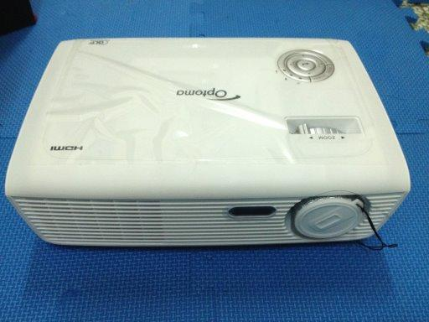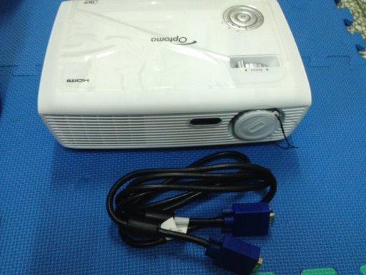

**二、全像片**

**How 3D holograms work**

**https://www.youtube.com/embed/0ics3RVSn9w**

**製作**

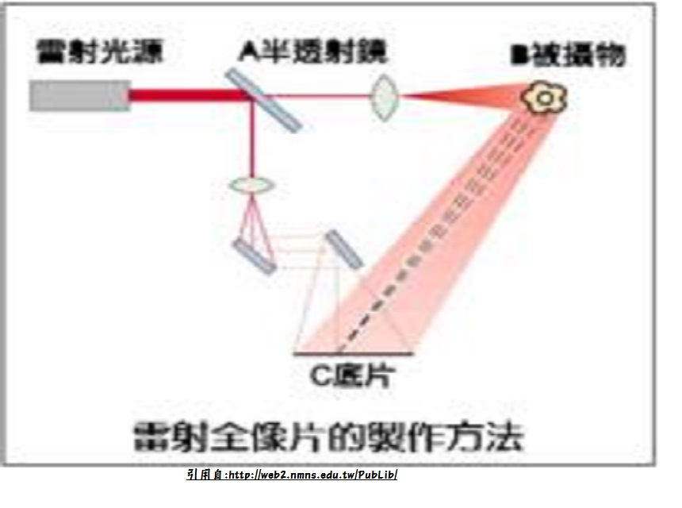

**首先我們需要一道單一頻率的光(通常選擇雷射)，然後利用一面”半透射鏡”將其分成兩束，其中一束穿透”半透射鏡”後，照射到欲拍攝的物品上，再反射到底片上；另一束稱為「參考光」，則直接照射到底片上。當兩道光相交於底片上時，因為有”光程差”的存在，會互相干涉，在底片上產生干涉條紋，如此一來就會得到我們拍攝物體的底片。**

**B.觀看**

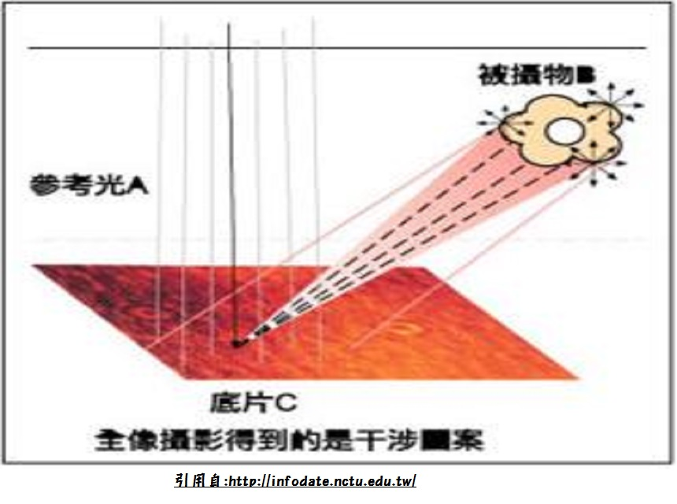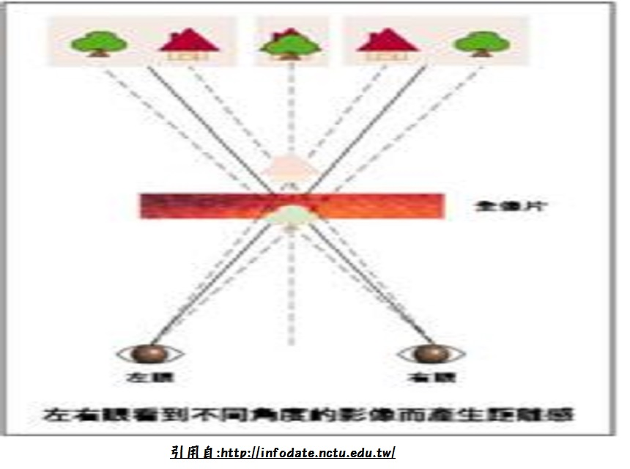

**要觀賞全像片的話，我們只需要把當初設定成”參考光”的光束，照射在底片上，就可以得到我當初拍攝物體的影像了。如果我們經由許多角度拍攝該物體，進而製作出許多全像片底片 ，將它們進行疊合，就可以得到立體的全像片了。**

**全像片圖**

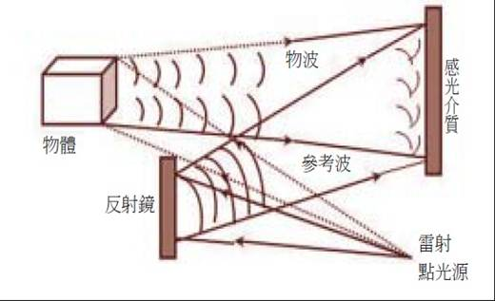

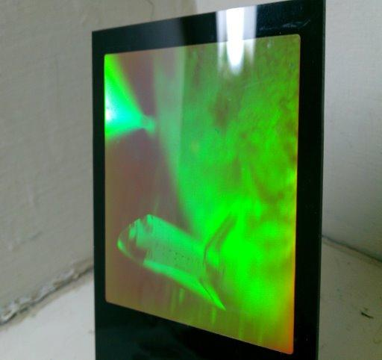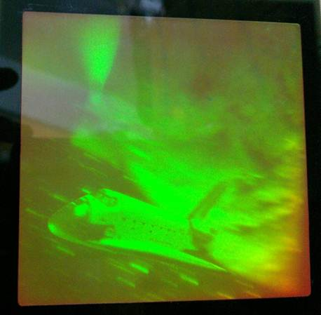

**三、VR虛擬實境眼鏡**

**How virtual reality tricks your brain**

**https://www.youtube.com/embed/ybyib5pAq7Y**



**使用時的圖片 以下為使用到的APP的畫面**



**我們會看到畫面會分成兩個，而此時眼鏡中的兩個雙凸透鏡會將畫面做處理，之後雙眼會看不一樣的影像，產生3D的效果。**



**這當中應用到的原理非常多，因為要搭配手機來使用，而且它不單單只是一個視角而已，他是360度全方位的，他需要使用到手機的內建的陀螺儀、加速度計、磁力計偵測使用者頭部的動作，以達到可以跟著使用著的身體一起移動的效果，而他可以看到的感覺會如同，上帝的視角一樣，好像身歷其境，卻又有點不真實。**

**四、3D-MAX**

**A Look Inside Sony's 3D Studio**

**https://www.youtube.com/embed/s3pzY1ut_hc**

**3D-MAX是透過兩台拍攝不同角度的攝影機錄製同一景物（其目的是揣摩兩眼分別看到的影像），利用立體眼鏡時間上的切割，而使左右兩眼分別看見其所該對應的畫面，由於視覺暫留在腦中結合成立體影像。**

